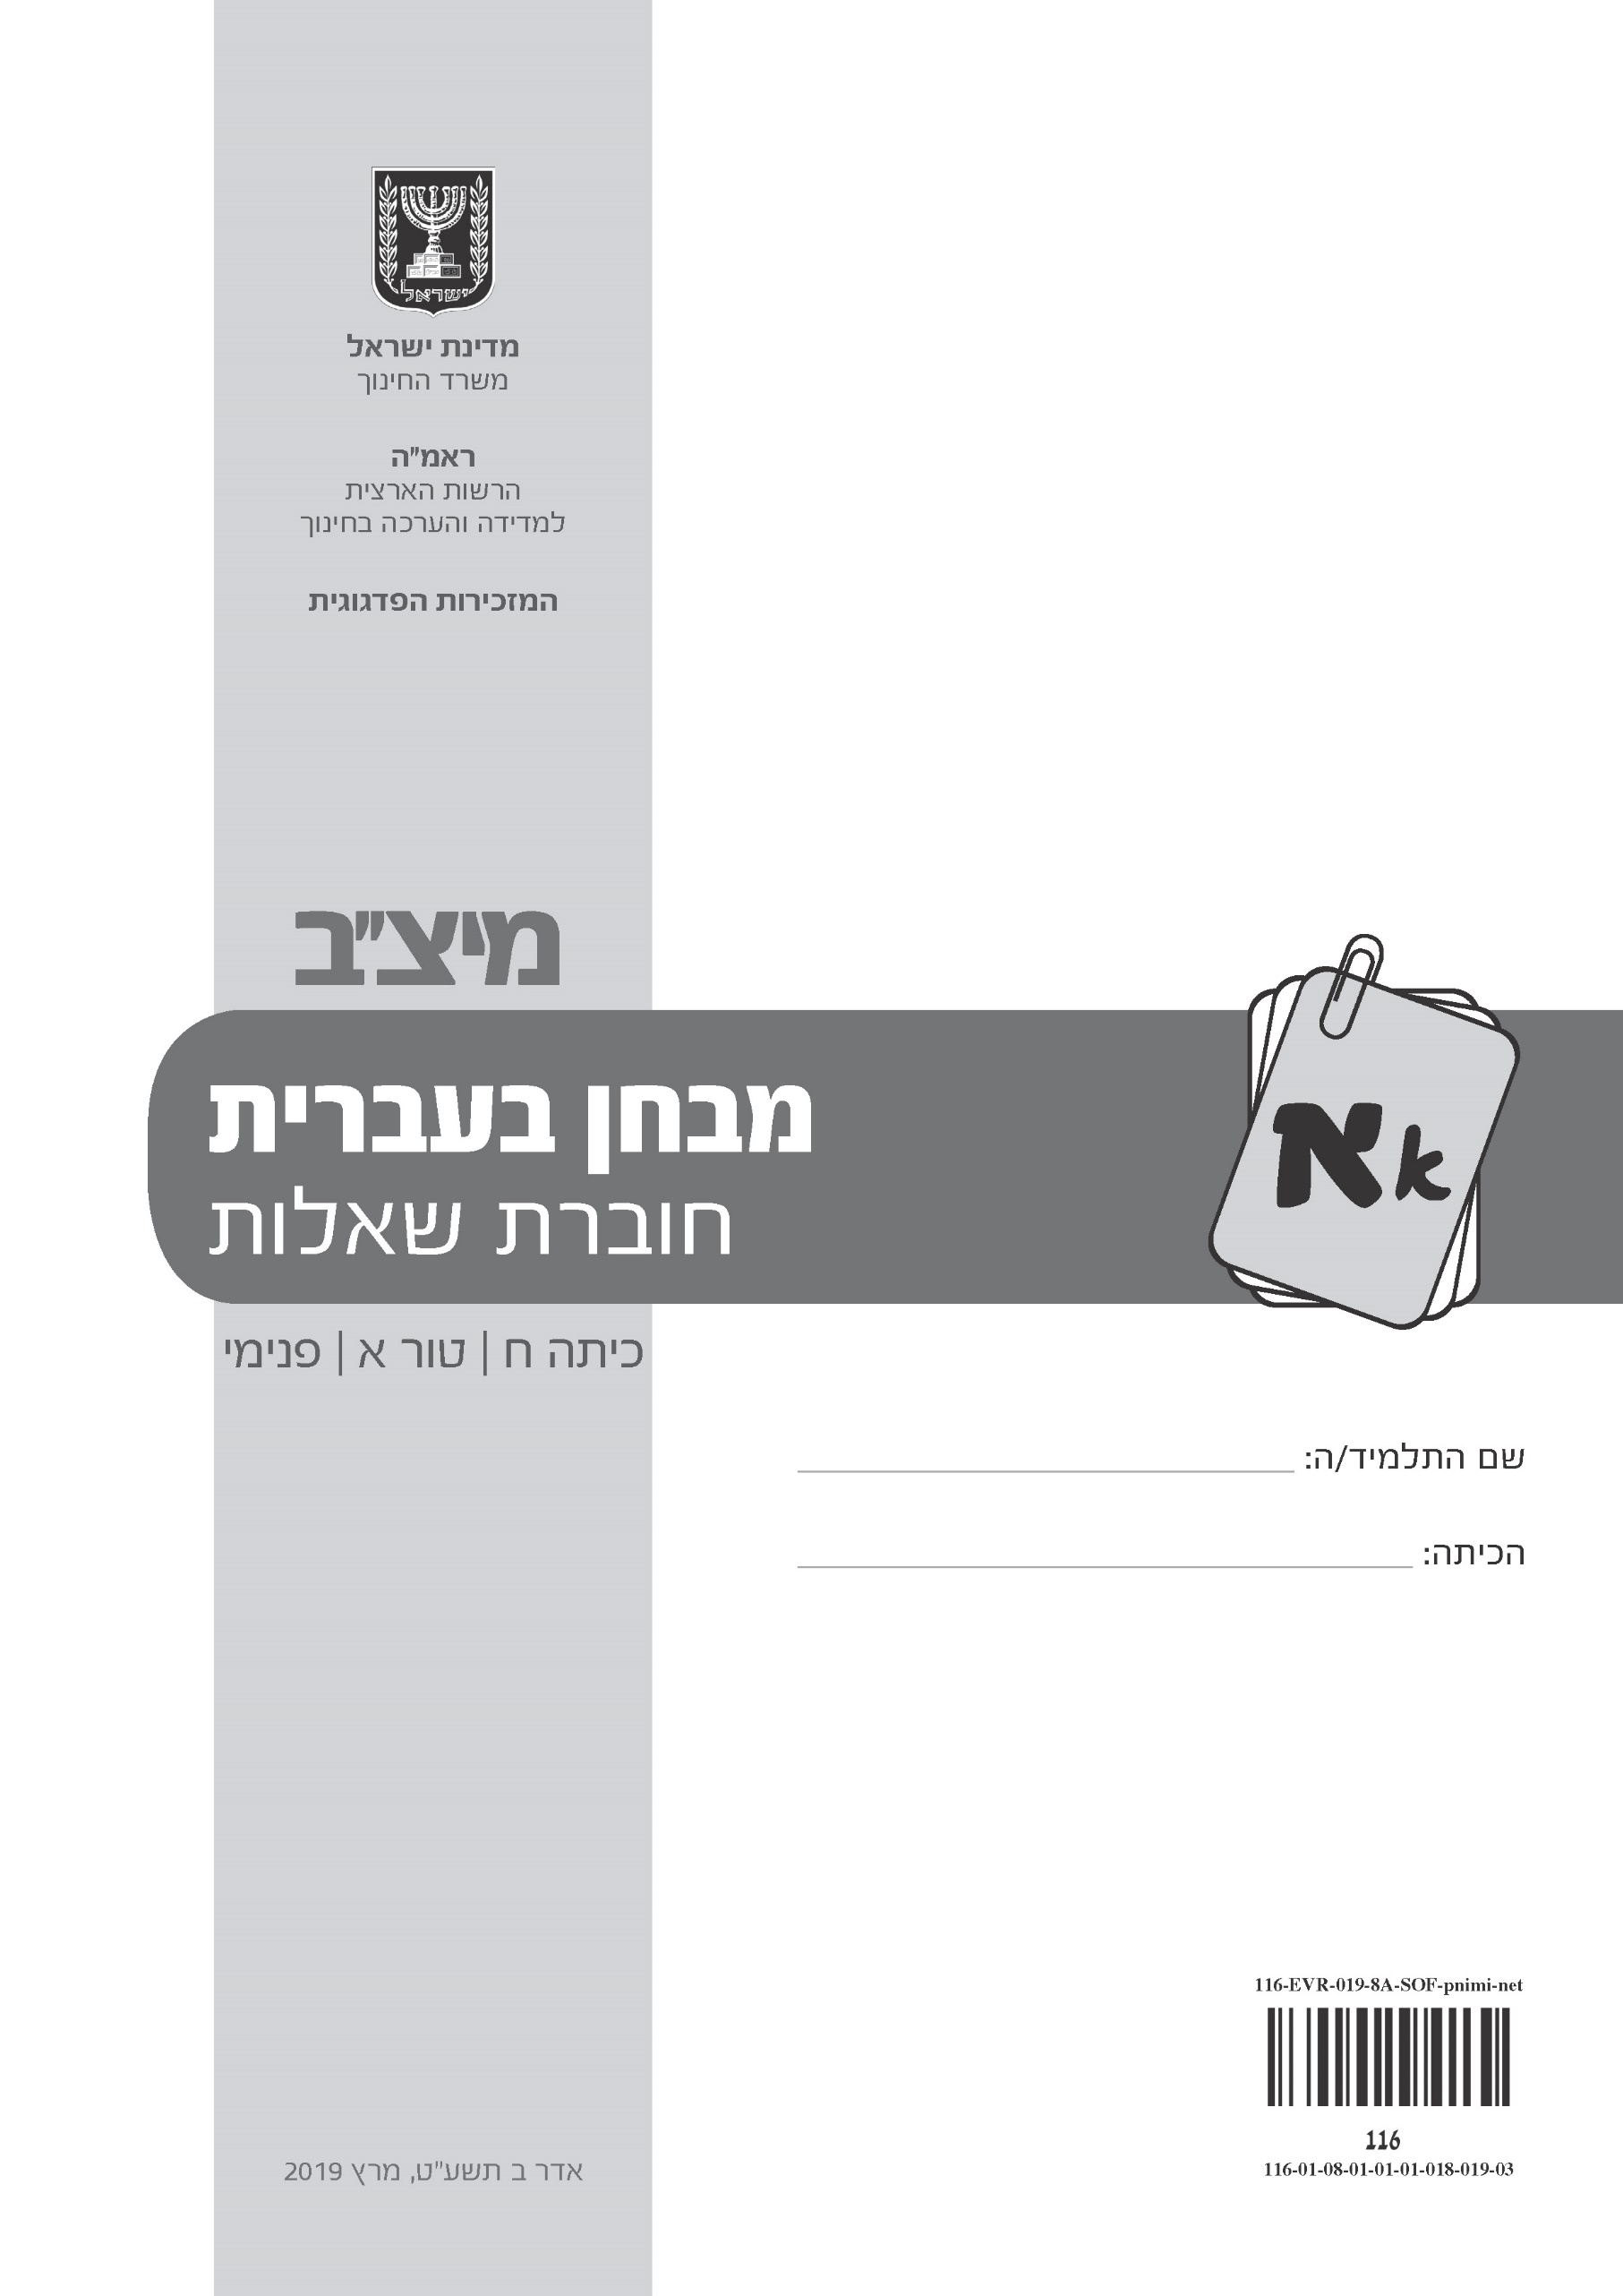

לפניכם מבחן בעברית

במבחן שני טקסטים, שאלות העוסקות בטקסטים אלה ומשימה בהבעה בכתב.
שימו לב, הטקסטים אינם כתובים בחוברת השאלות, אלא בחוברת נפרדת – ״חוברת הטקסטים״.
קראו את הטקסטים בעיון, והשיבו על כל השאלות ברצינות רבה ובתשומת לב.
הקפידו על ניסוח בהיר בכל התשובות ובמשימה בהבעה בכתב.
אם תתבקשו לבחור תשובה נכונה אחת מבין כמה תשובות, סמנו × ליד
התשובה שבחרתם.
לרשותכם 90 דקות, אך אם תזדקקו לזמן נוסף, בקשו מהמורה.
בסוף המבחן מצורף דף לטיוטה (דף זה לא ייבדק).

בהצלחה!
פרק ראשון
קראו את הטקסט ״פועלי כל העולם, הכירו את המכונות שייקחו את העבודה
שלכם״, המופיע בעמוד 4 בחוברת הטקסטים, וענו על השאלות.

מהו הנושא המרכזי של הטקסט?
1.
1 היכולות והמגבלות של הרובוטים בתעשייה
2 שיטות הייצור המסורתיות והחדשניות בעולם
3 המהפכה התעשייתית הרביעית והשלכותיה
4 השינוי לרעה במעמדם של הפועלים בעולם

בטקסט כתוב שיצרנית הנעליים הגרמנית ייצרה עד כה את הנעליים בסין.
2.
א. מדוע חברות מעדיפות לייצר מוצרים במדינות כמו סין?
1 כי תחומים כמו ביגוד והנעלה מפותחים במדינות אלה.
2 כי במדינות אלה התרחשה מהפכה תעשייתית.
3 כי במדינות אלה יש טכנולוגיה מתקדמת.
4 כי כוח העבודה במדינות אלה הוא זול.

ב. יצרנית הנעליים הגרמנית החליטה להעביר את המפעל לגרמניה.
להעברת המפעל לגרמניה יש יתרונות.
כתבו שני יתרונות לפי שורות 8–21.
1.
2.

כותרת הטקסט היא:
3.
פועלי כל העולם, הכירו את המכונות
שייקחו את העבודה שלכם
בטבלה שלפניכם יש שלושה היגדים בנוגע לכותרת.
סמנו ליד כל היגד אם הוא נכון או שאינו נכון.
ההיגדים |  | נכון | אינו נכון
1. | בכותרת יש ארבעה שמות עצם. | 1 | 2
2. | בכותרת יש שם תואר. | 1 | 2
3. | בכותרת יש לפחות מילת יחס אחת. | 1 | 2

לפניכם משפט:
4.
המערכות הממוחשבות ימנעו תקלות הנובעות מהתיישנות של חלקים
באמצעות החלפה שלהם מבעוד מועד.
אפשר לפרק את המשפט שבמסגרת לשלושה משפטים קצרים ועצמאיים, שיביעו יחד את תוכן המשפט שבמסגרת.
השלימו את המשפטים 2 ו-3.

1. המערכות הממוחשבות ימנעו תקלות .
2. התקלות .
3. החלקים .

בטקסט מוזכרות ארבע מהפכות תעשייתיות.
5.
בטבלה שלפניכם מוצגת רשימה של חידושים שהביאו עימן המהפכות.
סמנו ליד כל חידוש את מספר המהפכה שאליה הוא שייך.
החידושים |  | מהפכה 1 | מהפכה 2 | מהפכה 3 | מהפכה 4
1. | התחלת השימוש בחשמל | 1 | 2 | 3 | 4
2. | התחלת השימוש ברובוטים במפעלים | 1 | 2 | 3 | 4
3. | התחלת השימוש במכונות שיכולות לקבל החלטות בעצמן | 1 | 2 | 3 | 4
4. | התחלת השימוש בקיטור להפעלת מכונות | 1 | 2 | 3 | 4
5. | התחלת השימוש במחשבים בתעשייה | 1 | 2 | 3 | 4
6. | התחלת השימוש בשיטה שבה לכל עובד יש תפקיד אחר בתהליך הייצור | 1 | 2 | 3 | 4

הטקסטים הנלווים, הכתובים בצד הטקסט, תורמים להבנת הטקסט המרכזי. הסבירו כיצד.
6.

השלימו את התרשים לפי רצף האירועים המתואר בטקסט. (שורות 43–58)
7.
היעזרו ברשימה שמתחת לתרשים.
4.

1.

3.

התייעלות תהליכי הייצור
2.

ירידה של מחירי המוצרים |  | שילוב מערכות חכמות בתהליכי הייצור |  | מציאת מקומות עבודה חלופיים על ידי המדינה |  | פיטורי עובדים

פילוסוף איטלקי בשם ניקולו מקיאוולי אמר:
8.
"הרוצה להיות בר-מזל חייב להשתנות עם הזמנים."

לפי הטקסט, הציעו לפועֵל במפעל מה עליו לעשות כדי שיהיה בר-מזל.

במשפטים שבטבלה מודגשות מילים בצורת הווה.
9.
מתחת לטבלה כתובים תפקידים שונים של צורת ההווה.
כתבו בטבלה, במשבצת שליד כל משפט, את המספר המתאים לתפקיד ההווה במשפט.
שימו לב, אפשר לחזור על אותו תפקיד יותר מפעם אחת.
המשפטים |  | מספר התפקיד
1. | ... הדפסת תלת-ממד המאפשרת לייצר את הנעל כמעט בשלמותה כיחידה מודפסת אחת... (שורות 19–20) | |
2. | השימוש בטכנולוגיות החדישות חוסך בעלויות הייצור... (שורה 60) | |
3. | גם בישראל מתגבשת יוזמה לקידום התעשייה... (שורה 63) | |
4. | התעשייה תיעשה יוקרתית יותר ותמשוך אליה עובדים. (שורה 65) | |
5. | החיישן שולח קרן אור נסתרת, וכשמישהו מתקרב לדלת, קרן האור נשברת... (בטקסט הנלווה "חיישן") | |

תפקידים של צורת ההווה
פועל המציין פעולה הנעשית כעת או בימים אלה
1111
פועל המציין פעולה המתקיימת תמיד
2
שם עצם
3
שם תואר
4

כתבו במילים את המספרים שבסוגריים.
10.
1. המפעל הושבת עקב תקלות ב- (11) רובוטים.
2. (5) החברות שהוקמו שילבו טכנולוגיות חדשות בתהליך הייצור.
3. (6) החיישנים הורכבו בדלתות הכניסה למפעל.

לפניכם משפטים שחסרים בהם שמות פעולה.
11.
השלימו בכל אחד מהמשפטים שם פעולה מתאים מהשורש של הפועל המודגש.
הקפידו על משפט תקני.
דוגמה: המכונות מושבתות בגלל תקלות.
התקלות גורמות להשבתת המכונות.
1. הפועלים מבצעים בדיקות איכות של מוצרים.
הפועלים אחראים ל בדיקות איכות של המוצרים.

2. יצרנית נעליים תבנה בקרוב מפעל חדש בגרמניה.
של המפעל החדש תתבצע בגרמניה בקרוב.

פרק שני
קראו את הטקסט ״באנו לקחת את העבודה שלכם״, המופיע בעמוד 8 בחוברת הטקסטים, וענו על השאלות.

בשורות 1–4 הכותב מתאר את כניסתם של רובוטים לשוק העבודה באמצעות מילים בעלות מִטען שלילי (קונוטציה שלילית).
12.
א. העתיקו משורות אלה שתי מילים (או צירופי מילים), שיש להן מטען שלילי.
1.
2.

ב. מה יכולה להיות מטרת הכותב בשילוב מילים אלה בטקסט?
1 לשכנע את הקורא שהעובדות בנוגע לרובוטים נכונות.
2 ליצור רגשות אשמה אצל הקורא בנוגע לרובוטים.
3 להדגיש את החסרונות של הרובוטים.
4 לעורר בקורא חשש מפני הרובוטים.

בשורה 5 כתוב: "הם כאן והם רוצים לקחת לנו את העבודה״.
13.
מה הקשר בין משפט זה ובין המשך הפסקה?
1 טענה וביסוסה
2 בעיה ופתרונה
3 תופעה והגורמים לה
4 טענה והסתייגות

בשורות 16–21 מתואר מחקר.
14.
א. השלימו את המידע על המחקר.
1. עורכי המחקר:
2. נושא המחקר:
3. תוצאות המחקר:

ב. בטקסט כתוב שתוצאות המחקר הִכו גלים. (שורה 20)
באילו מילים אפשר להחליף את הצירוף "הִכו גלים" כך שמשמעות המשפט תישמר?
1 עוררו עניין ותגובות רבות.
2 אכזבו וגרמו לתסכול רב.
3 גרמו לחשש ולדאגה.
4 הוכחו כנכונות וכמדויקות.

ג. האם תוצאות המחקר תומכות בדבריו של ביל גייטס? (שורות 12–15)
הסבירו את תשובתכם.

בשורה 22 כתוב: "פריי מודה שהתוצאות מרחיקות הלכת של המחקר הפתיעו גם אותו״.
15.
את מי הפתיעו תוצאות המחקר לפי משפט זה?
1 גם את מסתנני העבודה וגם את מייקל אוסברן
2 גם את העובדים וגם את כותב המאמר
3 גם את הציבור הרחב וגם את קרל פריי
4 גם את ביל גייטס וגם את קרל פריי
בשורות 22–23 כתוב: "אבל כעת פריי מבקש שלא להצטייר כנביא זעם..."
16.
לפי הטקסט, כיצד חושש פריי להצטייר בציבור?
1 כאדם המעודד שימוש שלילי בטכנולוגיות מתקדמות.
2 כאדם המתריע מפני אסון בעקבות התפתחות הטכנולוגיה.
3 כאדם הצופה יכולות טכנולוגיות עתידיות דמיוניות.
4 כאדם הכועס על חוסר היכולת של האנשים להתמודד עם הטכנולוגיה.

מהן המגבלות של הרובוטים לפי הטקסט?
17.
סמנו ליד שלוש מגבלות.
(1) חוסר יכולת לבצע פעולות חישוב עוצמתיות
(2) חוסר יכולת ליצור יצירות מעוררות השראה
(3) חוסר יכולת להבחין בין עצמים דומים
(4) חוסר יכולת לבצע משימות מורכבות
(5) חוסר יכולת לבצע משימות שגרתיות
(6) חוסר יכולת להבין מצבים אנושיים
העיתונאי סידני ג'יי האריס אמר:
18.
"הסכנה האמיתית היא לא שמַחשבים יתחילו לחשוב
כמו אנשים, אלא שאנשים יתחילו לחשוב כמו
מחשבים."
על סמך הטקסט שקראתם, מהי הסכנה בכך שאנשים יתחילו לחשוב כמו מחשבים?

מה ממחיש ״מבחן טיורינג״ המוזכר בשורה 49?
19.
1 שאפשר לשוחח עם מחשב בצורות שונות, כמו צ'אט.
2 שהמחשב יכול להתמודד עם כמות רבה יותר של מידע מאשר האדם.
3 שקשה לשכנע בני אדם לשוחח עם מחשב.
4 שהמחשב מתקשה להבין את מורכבות התקשורת האנושית.

בשורות 75–78 פריי מביא שתי דוגמאות לשינויים בשוק התעסוקה שהתרחשו בעבר.
20.
מה אפשר להסיק מדוגמאות אלה בנוגע לעתיד של שוק התעסוקה?
1 שהתחזית הקודרת בנוגע לשוק התעסוקה תתממש.
2 שבני אדם לא יועסקו בתעשייה בעתיד.
3 שמקצועות חדשים יחליפו את המקצועות הקיימים.
4 שהחקלאות והתעשייה יתפתחו בעתיד.

בטקסט מוצגת טבלה שכותרתה "חזון המקצועות הנעלמים".
21.
א. מדוע בעמודה הימנית שבטבלה יש פרצוף מחייך?

ב. לאיזו עמודה בטבלה מתאים להוסיף את המקצוע "סוֹפֵר"?
נמקו את תשובתכם לפי הטקסט.

א. מה צריך ללמד את התלמידים בבית הספר, לדעתו של פריי?
22.

ב. כיום יש בתי ספר המלמדים ברוח המלצתו של פריי.
האם, לדעתכם, בית ספרכם מלמד ברוח זו?
נמקו את דעתכם. תוכלו להוסיף דוגמאות מבית ספרכם.

לפניכם שלושה משפטים מתוך הטקסט. סמנו ליד כל משפט אם הוא מבטא עובדה או עמדה, לפי ההקשר שלו בטקסט.
23.
המשפטים |  | עובדה | עמדה
1. | ב-1970 הועסקו בתעשייה 30% מהעובדים, והיום מדובר בפחות מ-10%. (שורות 76–77) | 1 | 2
2. | ... כדי שלא תהיה ירידה במספר המשרות, יש לדאוג להעברת העובדים לתחומים שבהם יש לבני אדם יתרון יחסי על פני המחשב. (שורות 80–81) | 1 | 2
3. | האתגר בעתיד הוא ללמד את התלמידים איך להיות יצירתיים. (שורות 85–86) | 1 | 2

לפניכם קטע ובו ארבע שגיאות לשון. כתבו בטבלה את השגיאות והציעו תיקון לכל שגיאה.
24.
כיום יש רובוט ביתי המסייע לאדם לחיי היומיום. הוא בעל יכולת למידה שבאמצעותו הוא זוכר את ההרגלים של האדם המפעיל אותו ועוזר לו בהתאם לצרכיו. בעתיד הרובוט גם יזהה את ההבעות פנים של האדם, ויהיה מסוגל להבחין עם הוא שמח או עצוב.

השגיאה | התיקון

בבית ספרכם החליטו לאפשר לתלמידים ללמוד
באמצעות מערכת ממוחשבת, ללא התערבות מורה
אנושי. הלמידה תתבצע בבית הספר, בשעות הלימוד
הרגילות, ותהיה אישית (תלמיד מול מחשב). המבחנים יהיו ממוחשבים, והציון יתקבל באופן אוטומטי.
25.
האם הייתם בוחרים ללמוד ולהיבחן כך? נמקו את עמדתכם.
בתשובתכם השוו בין למידה עם מורה אנושי ובין למידה במחשב בלבד. תוכלו
להיעזר במידע שבטקסט.
כתבו כ-5 שורות.

פרק שלישי
הבעה בכתב

כתבו סיכום בנושא שילוב הטכנולוגיה החכמה בשוק התעסוקה, המתבסס על שני הטקסטים שקראתם.
26.
בסיכום הציגו את התופעה של שילוב הטכנולוגיה החכמה (רובוטים, מכונות
ומחשבים) בשוק התעסוקה, ופרטו את ההשפעות החיוביות ואת ההשפעות השליליות של שילוב טכנולוגיה זו על התעשייה ועל האדם.
כתבו טקסט רציף ולא בנקודות.
שימו לב, עליכם לכתוב סיכום ולא טיעון.
כתבו כ-15 שורות (כ-150 מילים).

טיוטה

